Tableau : bon tableau.

|  |  |  |  |  |  |  |  |  |  |  |
| --- | --- | --- | --- | --- | --- | --- | --- | --- | --- | --- |
| Fréquence | 500Hz | 1KHz | 10KHZ | 50KHZ | 100KHz | 200KHz | 300KHz | 400KHz | 500KHz | 600KHz |
| Tension crête à crête pas touché | 5V | 5V | 5V | 5V | 5V | 5V | 4.9V | 4.9V | 4.4V | 3.4V |
| Tension crête à crête touché | 5V | 5V | 5V | 5V | 5V | 5V | 4.9V | 3V | 1.6V | 1V |

On observe un changement à partir de 400KHz (nous parlons d'un changement significatif). C’est donc vers les grandes fréquences que l’on observe un changement de la tension crête à crête.

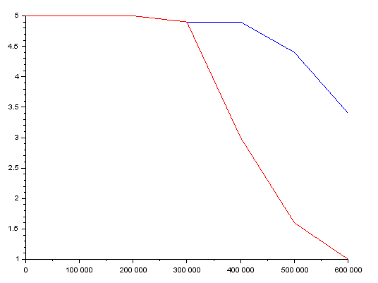

La courbe rouge correspond à la tension crête à crête touché et la courbe bleu à la tension crête à crête pas touché.

On parle de capteur capacitif car suivant les matières qui entrent en contact avec le fil, les valeurs de la tension crête à crête varie. Il est donc possible de déterminer certaines informations, comme le nombre de doigts touchant le fil par exemple, par le biais du circuit. C'est pour cela que l’on peut parler de capteur capacitif.

Le corps humain fait office de résistance dans le circuit. En effet, lorsque l’on entre en contact avec le fil, la tension crête à crête diminue. C'est pour cela que l’on peut conclure que le corps humain fait office de résistance.

Le signal diminue car il reporte la tension, en appliquant une résistance, la tension diminue et c'est cela qui est à l’origine de la baisse du signal.